提案書類
１．提案書類の様式
提案書の記載に当たっては、提案書の様式（別添１）を参照し、日本語で作成してください。

２．提案書類の提出方法
Web 入力フォームへアップロード
https://app23.infoc.nedo.go.jp/koubo/qa/enquetes/cshu4w53u675

３．添付書類
提案書類には、次の資料又はこれに準ずるものを添付してください。
(1) 会社経歴書（NEDOと過去1年以内に契約がある場合を除く）
(2) 直近の事業報告書及び直近３年分の財務諸表（原則、円単位：貸借対照表、損益計算書、キャッシュフロー計算書）※なお、審査の過程で、必要に応じて財務に関する追加資料の提出を求める場合があります。
(3) NEDO事業遂行上に係る情報管理体制等の確認票及び対応エビデンス（別添２）
(4) NEDOが提示した契約書（案）（本公募用に特別に掲載しない場合は、標準契約書を指します）に合意することが提案の要件となりますが、契約書（案）について疑義がある場合は、その内容を示す文書を添付してください。
調査委託契約標準契約書
https://www.nedo.go.jp/itaku-gyomu/yakkan.html
(5) 提案書類は、日本語で作成していただきますが、提案者が外国企業等であって、提案書類を日本語以外の言語で作成し、日本語に翻訳したものである場合は、参考としてその原文の写しを添付してください。

４．提案書類の受理
(1) 応募資格を有しない者の提案書類、又は提出された提案書類に不備がある場合は、受理できません。
(2) 提出された提案書類を受理した場合は、提案者にメールで受理の旨を通知します。

５．提案書類に不備があった場合の取扱い
提案書類に不備があり、提出期限までに整備できない場合は、当該提案書は無効とさせていただきますので御承知置きください。この場合、提案書その他の書類は、NEDOにて破棄いたします。

６．秘密の保持
NEDOは、提出された提案書について、公文書等の管理に関する法律に基づく行政文書の管理に関するガイドラインに沿い定められた関係規程により、厳重な管理の下、一定期間保存します。この際、取得した個人情報については、法令等に基づく場合の提供を除き、研究開発の実施体制の審査のみに利用しますが、特定の個人を識別しない状態に加工した統計資料等に利用することがあります。また、プロジェクト名、応募件名、研究者名、所属研究機関名、予算額、実施期間及びこれらを集約した情報は、「独立行政法人等の保有する情報の公開に関する法律」（平成13年法律第140号）第5条第1号イに定める「公にすることが予定されている情報」として取り扱われます。

７．その他
(1) 提案は、一企業等の単独、又は複数企業等の共同のいずれでも結構です。
(2) 部分提案（調査内容の一部のみを実施する提案）は受け付けませんが、委託先選定に係る審査の結果、調査範囲を指定し、複数者に委託する場合があります。
(3) 再委託を行う場合には、提案書に、「再委託の理由及びその内容」を御記載ください。
(4) 委託先選定に係る審査は、受理した提案書類、添付資料等に基づいて行いますが、必要に応じてヒアリングや追加資料の提出等を求める場合があります。
(5) 新規に調査委託契約を締結するときは、最新の調査委託契約約款を適用します。また、委託業務の事務処理については、NEDOが提示する事務処理マニュアルに基づき実施していただきます。

別添１

提案書の様式

１．提案書は、次頁以下の記載例に従って記載してください。

２．ファイルは、Ａ４サイズで印刷可能なサイズとしてください。

３．部分提案は受け付けられません。

４．NEDOが提示する仕様書に沿った内容にて提案してください。

◎部分提案とは
仕様書に定める調査内容の全てではなく、調査内容の一部についての提案を行うことです。

【表紙記載例】
■複数事業者による共同提案を行う場合、[表紙]を提案者毎に作成してください。

「V2G ビジネスにおけるサイバーセキュリティに関する動向調査」に対する提案書

調査テーマ
「V2G ビジネスにおけるサイバーセキュリティに関する動向調査」
（共同提案を行う場合は、以下の提案者の項目を併記してください。）

年 月 日

■法人番号は、国税庁の法人番号公表サイト( https://www.houjin-bangou.nta.go.jp/ )などを用い記載してください。（13桁）

提案者名 ○○○○○株式会社（法人番号）

代表者名 代表取締役社長 ○ ○ ○ ○

所 在 地 ○○県△△市・・・・・・・・ （郵便番号○○○－○○○○）

連 絡 先 所 属 ○○○部 △△△課
役職名 ○○○○○部（課）長
氏 名 ○ ○ ○ ○
（所 在 地） ○○県△△市・・・・・・（郵便番号○○○－○○○○）
＊連絡先が上記の所在地と異なる場合は、連絡先所在地を記載
ＴＥＬ △△△－△△－△△△△（代） 内線 △△△△
E-mail ○○○○○＠○○○○．○○．○○
■テレワーク等においても、日中連絡がつく連絡先を記載してください

【本文記載例】
１．調査テーマ
「V2G ビジネスにおけるサイバーセキュリティに関する動向調査」

２．調査の概要
当該調査を実施するに当たり、調査の目的・目標・内容等の概要について説明してください。

３．調査の目標
当該調査を実施するに当たり、各調査項目についてどの程度の量の情報を集め、どのように整理を行うことを目標としているか、具体的に説明してください。

４．提案する方式・方法の内容（注１）
当該調査を実施するに当たり、貴社が提案する手法や手段、７．で記入した調査項目及び調査報告書のイメージについて、具体的かつ詳細に説明してください。

５．調査における課題
当該調査を実施するに当たり、現在想定している具体的課題について説明してください。

６．調査実績
当該調査分野における貴社の実績を説明してください。

注１）国立研究開発法又は公益法人が応募する場合は、当該調査分野における専門的知見の優位性についても説明してください。

７．調査計画
当該調査を進めるためには、仕様書における調査項目をどのように細分し、どのような手順で行うのか、また、どの程度の経費が必要となるかを一覧表にまとめてください。なお、参考のため、矢印の上には投入する予算額を、矢印の下の（ ）内には投入する研究員の人数を記入してください

（単位：千円）
調査項目 | ○○年度 |  |  |  | 合計
 | ○月 | ○月 | ○月 | ○月
１．＜調査項目１＞  １－１．○○○○  １－２．○○○○  ２．＜調査項目２＞  ３．＜調査項目３＞  ４．＜調査項目４＞ | ＊＊＊  （ 人）  ＊＊＊  （ 人） |  |  |  | ＊＊＊( 人)  ＊＊＊( 人)
合計 |  |  |  |  | ＊＊＊  ( 人)

備考）消費税及び地方消費税については、調査項目ごとに内税で計上してください。日本国以外に本社又は研究所を置く外国企業等において、その属する国の消費税相当額が存在する場合にも調査項目ごとに含めて計上してください。

８．調査体制
当該調査を受託したときの実施体制図及び業務実施者の調査に関する実績について示してください。共同提案の場合や再委託を行う場合は、まとめて示してください。

(1) 調査体制図
NEDO
委託

○○○○㈱

【業務実施者①】
（氏名）
○○ ○○
（所属・役職）
○○○
○○○

（本調査における役割）
・＊＊＊＊
・＊＊＊＊
【業務管理者】
（氏名）
○○ ○○
（所属・役職）
○○○
○○○
【統括責任者】
（氏名）
○○ ○○
（所属・役職）
○○○
○○○

【経理管理者】
（氏名）
○○ ○○
（所属・役職）
○○○
○○○

【業務実施者②】
（氏名）
○○ ○○
（所属・役職）
○○○
○○○

（本調査における役割）
・＊＊＊＊
・＊＊＊＊

(2) 業務管理者及び実施者の調査に関する業務実績について

業務管理者 | 調査に関する業務実績
○○ ○○（氏名）

業務実施者 |  | 調査に関する業務実績
 | ○○ ○○（氏名）
 | ○○ ○○（氏名）

提案者が企業の場合は、以下の表に必要事項を記載してください。大企業、中堅・中小・ベンチャー企業の種別は以下の（参考）の定義を参照してください。会計監査人の設置については、会社法337条により大会社や指名委員会等設置会社などに設置が義務付けられている株式会社の機関の一つです。監査役と異なり、独立的な立場から財務諸表等の監査を行います。なお、大会社・委員会設置会社以外の株式会社も会計監査人を設置することができます。設置されている場合は公認会計士または監査法人名を記載してください。

【体制一覧】
会計監査人の設置がない場合は”なし”と記入ください。
企業名称 | 従業員数  （人） | 資本金  （億円） | 課税所得年平均額15億円以下※１ | 大･中堅・中小・ベンチャー企業の種別 | 会計監査人名
株式会社A |  |  |  | 従業員数、資本金は応募時点を  基準としてください。
有限会社B
※１直近過去3年分の各年又は各事業年度の課税所得の年平均額。該当する場合「○」を記載

（参考）中堅・中小・ベンチャー企業の定義

＊中堅・中小・ベンチャー企業とは、以下の（ア）（イ）（ウ）又は（エ）のいずれかに該当する企業等であって、大企業等の出資比率が一定比率を超えず（注１）、かつ、直近過去3年分の各年又は各事業年度の課税所得の年平均額が15億円を超えないものをいいます。

（ア）「中小企業」としての企業
中小企業基本法第２条（中小企業者の範囲及び用語の定義）を準用し、次表に示す「資本金基準」又は「従業員基準」のいずれかの基準を満たす企業です。

主たる事業として営んでいる業種  ※１ | 資本金基準 | 従業員基準
 | ※２ | ※３
製造業、建設業、運輸業及びその他の業種（下記以外） | 3億円以下 | 300人以下
小売業 | 5千万円以下 | 50人以下
サービス業 | 5千万円以下 | 100人以下
卸売業 | 1億円以下 | 100人以下
※1 業種分類は、「日本標準産業分類」の規定に基づきます。
※2 「資本金の額又は出資の総額」をいいます。
※3 「常時使用する従業員の数」をいい、家族従業員、臨時の使用人、法人の役員、事業主は含みません。又、他社への出向者は従業員に含みます。

（イ）「中小企業者」としての組合等
以下のいずれかに該当する組合等をいいます。
１．技術研究組合であって、その直接又は間接の構成員の３分の２以上が（ア）の表の「中小企業者」としての企業又は企業組合若しくは協業組合であるもの
２．特許法施行令10条第2号ロに該当する事業協同組合等（事業協同組合、事業協同小組合、協同組合連合会、企業組合、協業組合、商工組合及び商工組合連合会）

（ウ）「中堅企業」としての企業
常時使用する従業員の数（注２）が１，０００人未満又は売上高が１，０００億円未満のいずれかの条件を満たす企業であって、中小企業を除いたものをいいます。

（エ）研究開発型ベンチャー
以下の条件をすべて満たす企業をいいます。
・試験研究費等が売上高の３％以上又は研究者が２人以上かつ全従業員数の１０％以上であること。
・未利用技術等、研究開発成果が事業化されていない技術を利用した実用化開発を行うこと。
・申請時に上記要件を満たす根拠を提示すること。

（注１）次の企業は、大企業等の出資比率が一定比率を超えているものとします。
・発行済株式の総数又は出資の総額の２分の１以上が同一の大企業（注３）の所有に属している企業
・発行済株式の総数又は出資の総額の３分の２以上が、複数の大企業（注３）の所有に属している企業
・資本金又は出資金が5億円以上の法人に直接又は間接に100％の株式を保有されている企業。

（注２）常時使用する従業員には、家族従業員、臨時の使用人、法人の役員、事業主は含みません。又、他社への出向者は従業員に含みます。
（注３）大企業とは、（ア）から（エ）のいずれにも属さない企業であって事業を営むものをいいます。ただし、以下に該当する者については、大企業として取扱わないものとします。
・中小企業投資育成株式会社法に規定する中小企業投資育成株式会社
・廃止前の中小企業の創造的事業活動の促進に関する臨時措置法に規定する指定支援機関（ベンチャー財団）と基本約定書を締結した者（特定ベンチャーキャピタル）
・投資事業有限責任組合契約に関する法律に規定する投資事業有限責任組合

（参考）会計監査人の定義
株式会社の会計監査を行う公認会計士または監査法人。会社法３３７条により大会社や指名委員会等設置会社などに設置が義務付けられている株式会社の機関の一つ。監査役と異なり、独立的な立場から財務諸表等の監査を行う。なお、大会社・委員会設置会社以外の株式会社も会計監査人を設置することができる。

９．2023年度の必要概算経費

上記の調査に必要な経費の概算額を調査委託費積算基準
https://www.nedo.go.jp/itaku-gyomu/yakkan.html
に定める経費項目に従って、記載してください。
（単位：千円）
項 目 | 積算内訳
Ⅰ．労務費
１．研究員費
２．補助員費
Ⅱ．その他経費  １．消耗品費  ２．旅費  ３．外注費  ４．諸経費 | 再委託がある場合は、「Ⅳ．再委託費」を追加してください。
小 計 Ａ（＝Ⅰ＋Ⅱ）
Ⅲ．間接経費（＝Ａ×比率）（注１）
合 計 Ｂ（＝Ａ＋Ⅲ）（注２）
消費税及び地方消費税Ｃ（＝Ｂ×１０％）（注３） | （注：円単位）
総 計 | （注：円単位）
注）１．間接経費は中小企業等は20％、大学・国立研究開発法人等は30％、その他は10％、とし、Ⅰ～Ⅱの経費総額に対して算定してください。
２．合計は、Ⅰ～Ⅲの各項目の消費税を除いた額で算定し、その総額を記載してください。
３．提案者が免税業者※の場合は、積算内訳欄に単価×数量×1.1で記載し、消費税及び地方消費税Ｃ欄には記載しないでください。
※例えば、設立２年未満の団体、又は前々年度の課税売上高が１千万円以下の場合は、消費税及び地方税の非課税事業者として取り扱われます。

連名提案の場合は、
『「○○株式会社○○ ○○（代表者氏名）」、「□□株式会社○○ ○○（代表者氏名）」及び「○○ ○○（代表者氏名）」は、』
として、連名提案者全ての代表者（再委託先等は除く）からの合意を得てください。

１０．契約書に関する合意
「○○株式会社○○ ○○（代表者氏名：会社、法人としての代表者の氏名）」は本調査の契約に際して、NEDOから提示された条件に基づいて契約することに異存がないことを確認した上で提案書を提出します。
NEDOから提示された契約書（案）に記載された条件に基づいて契約することに異存がない場合は、上記の文章を記載してください。

１１．その他
調査を受託するに当たっての要望事項があれば記入してください。
再委託理由及びその内容

再委託先の名称
再委託先の住所等
再委託を行う合理的理由 | 連名契約による場合に比して特に効率が高い理由を含めること。
再委託を行う業務範囲
再委託予定金額と委託費総額に対する割合 | 円（ ％）
備考
備考：この表は再委託先ごとに作成してください。
－ ワーク・ライフ・バランス等推進企業に関する認定等の状況について －

平成28年3月22日にすべての女性が輝く社会づくり本部において、社会全体で、女性活躍の前提となるワーク・ライフ・バランス等の実現に向けた取組を進めるため、新たに、女性活躍推進法第24条に基づき、総合評価落札方式等による事業でワーク・ライフ・バランス等推進企業をより幅広く加点評価することを定めた「女性の活躍推進に向けた公共調達及び補助金の活用に関する取組指針」が決定されました。本指針に基づき、女性活躍推進法に基づく認定(えるぼし認定企業・プラチナえるぼし認定企業)、次世代育成支援対策推進法に基づく認定(くるみん認定企業・プラチナくるみん認定企業)、若者雇用促進法に基づく認定（ユースエール認定企業）の状況について記載ください。

対象：提案書の実施体制に記載される委託先（再委託等は除く）
※提出時点を基準としてください。
法人名 | 常時雇用する労働者数 | 認定状況及び取得年月日（認定が何も無い場合は無しと記入）
○○株式会社 | ○名 | えるぼし認定１段階（○年○月○日）
○○株式会社 | ○名 | えるぼし認定行動計画（○年○月○日）、  ユースエール認定
○○大学 | ○名 | プラチナくるみん認定（○年○月○日）
※必要に応じて、適宜行を追加してください。
※証拠書類等の提出をお願いする可能性があります。

【加点対象認定】
（参考：女性活躍推進法特集ページ https://www.mhlw.go.jp/stf/seisakunitsuite/bunya/0000091025.html）
認定等の区分
女性活躍推進法に基づく認定  （えるぼし認定企業・プラチナえるぼし認定企業） | １段階目^{※１}
 | ２段階目^{※１}
 | ３段階目^{※１}
 | プラチナえるぼし^{※２}
 | 行動計画^{※２}
次世代法に基づく認定  （くるみん認定企業・プラチナくるみん認定企業） | くるみん（旧基準）^{※３}
 | くるみん（新基準）^{※４}
 | プラチナくるみん
若者雇用促進法に基づく認定
（ユースエール認定企業）

※1 女性活躍推進法第９条に基づく認定。なお、労働時間等の働き方に係る基準は満たすことが必要。
※2 女性の職業生活における活躍の推進に関する法律等の一部を改正する法律 (令和元年法第24 号)による改正後の女性活躍推進法第12 条に基づく認定
※3 常時雇用する労働者の数が300 人以下の事業主に限る（計画期間が満了していない行動計画を策定している場合のみ）。
※4 次世代育成支援対策推進法施行規則等の一部を改正する省令による改正前の認定基準又は同附則第２条第３項の規定による経過措置に基づく認定
※5 次世代育成支援対策推進法施行規則等の一部を改正する省令（平成29 年厚生労働省令第31 号）による改正後の認定基準に基づく認定

別添２

NEDO事業遂行上に係る情報管理体制等の確認票

提案書類に添付する「NEDO事業遂行上に係る情報管理体制等の確認票」については、応募要件として「情報管理体制」等を有することを必須としていることから、全ての確認項目に対して対応している必要があります。（仮に、未対応の場合には応募要件を満たさないものとなります。）
なお、提案者（再委託等は除く。）として位置づけられる全ての事業者について、１事業者毎に１枚作成して下さい。
提案時に「対応するエビデンス」の提出も必要です。（「情報取扱者名簿及び情報管理体制図」は契約時まで。）

Ｎｏ | 確認項目 | 想定するエビデンス
２ | 情報管理に関する規程類を整備している。 | 情報セキュリティ管理規程
３ | 情報取扱者以外の者が、機微情報に接したり、職務上提供を要求してはならない旨を定めている（システム上のアクセス制限等を含む）。 | 情報管理体制等取扱規程。
４ | 再委託先等がある場合、再委託先等に対して自社と同様の機微情報の情報管理を求めている。 | 締結予定の「再委託契約書」の案文
５ | 情報取扱者名簿及び情報管理体制図を作成し、情報取扱者は実施計画書の研究体制に記載された者及びＮＥＤＯが了解した者のみとしている。 | 情報取扱者名簿及び情報管理体制図

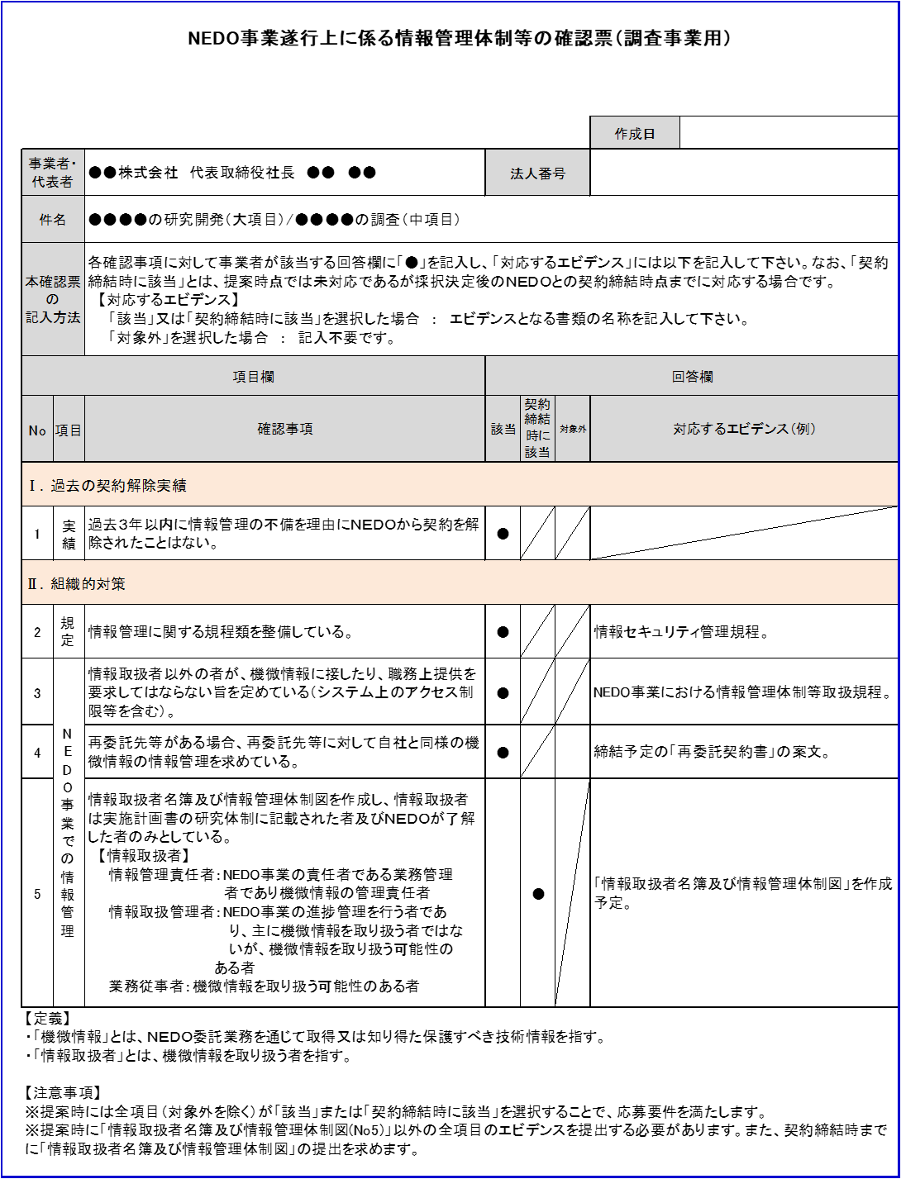

情報取扱者名簿及び情報管理体制図

- 情報取扱者名簿（項目必須）
 |  | 氏名 | 所属 | 役職 | 研究体制上  の位置づけ^{※４} | パスポート番号及び国籍^{※５}
情報管理責任者^{※１} | Ａ
情報取扱管理者^{※２} | Ｂ
 | Ｃ
業務従事者^{※３} | Ｄ
 | Ｅ
再委託先等 | Ｆ

（※1）NEDO事業の責任者である業務管理者であり機微情報の管理責任者。
（※2）NEDO事業の進捗管理を行う者であり、主に機微情報を取り扱う者ではないが、機微情報を取り扱う可能性のある者。
（※3）機微情報を取り扱う可能性のある者。
（※4）実施計画書の研究体制に登録されている者は「●印」、それ以外の者はNEDO事業との関係性や役割を記載。
（※5）日本国籍を有する者及び法務大臣から永住の許可を受けた者（入管特例法の「特別永住者」を除く。）以外の者は、パスポート番号及び国籍を記載し、該当しない場合は「－」と記載。
（※6）住所、生年月日については、必ずしも提出することを要しないが、NEDOから求められた場合は速やかに提出すること。

②情報管理体制図
（例）
情報取扱者

【留意事項】
・NEDO事業を実施した際に取得又は知り得た保護すべき技術情報を取り扱う全ての者。（再委託先も含む。）
・NEDO事業の遂行のため、最低限必要な範囲で情報取扱者を設定し記載すること。

